**Bài tập tổng hợp Express, Routing và Middleware**

## 1. Mục tiêu

* Hiểu được các kiến thức cơ bản về thư viện Express.js
* Hiểu và vận dụng được cách cài đặt môi trường phát triển Express.js
* Hiểu được khái niệm và nắm được cách routing nâng cao trong Express.js.
* Hiểu và nắm được cơ chế hoạt động của Middleware trong Express.js.
* Hiểu và nắm được cơ chế serving static file trong Express.js.
* Hiểu và nắm sự khác biệt giữa SSR (Server-side rendering) website vs CSR (Client-side rendering) website
* Hiểu được cách tạo một CSR dynamic website.

## 2. Mô tả

Bước 1:

Khởi tạo một thư mục public trong “ask-community-project"

Trong /public → Khởi tạo 3 file html mới có tên lần lượt là index.html, ask.html, question-detail.html

* **Tại index.html copy đoạn code sau vào trong <body></body>**
* <nav>
* <ul>
* <li class="logo"><a href="#">Hỏi.MịeĐê!</a></li>
* <li><a href="/ask">Hỏi nhanh</a></li>
* <li><a href="/">Đáp gọn</a></li>
* </ul>
* </nav>
* <section class="main-content">
* <div class="question-content">
* Some questions????
* </div>
* <div class="btn-group">
* <button class="btn" id="dislike">Sai/Không/Dislike</button>
* <button class="btn" id="like">Đúng/Có/Like</button>
* </div>
* </section>
* **Tại ask.html copy đoạn code sau vào trong <body></body>**

<nav>

<ul>

<li class="logo"><a href="#">Hỏi.MịeĐê!</a></li>

<li><a href="/ask">Hỏi nhanh</a></li>

<li><a href="/">Đáp gọn</a></li>

</ul>

</nav>

<section class="main-content">

<h1>Hãy hỏi cộng đồng một câu hỏi đúng/sai hoặc có/không</h1>

<div class="container">

<div class="row">

<div class="ask-area">

<form class="main-form">

<textarea class="question-content" name="ask-question" id="ask-question" cols="150" rows="15"></textarea>

<div>Ký tự còn lại <span class="letter">200</span>/200</div>

<br>

<input id="submit-btn" type="submit" value="Gửi">

</form>

</div>

</div>

</div>

</section>

**Tại question-detail.html copy đoạn code sau vào trong <body></body>**

<nav>

<ul>

<li class="logo"><a href="#">Hỏi.MịeĐê!</a></li>

<li><a href="/ask">Hỏi nhanh</a></li>

<li><a href="/">Đáp gọn</a></li>

</ul>

</nav>

<div class="main-content">

<div class="question-content">

Something

</div>

<div class="vote">

<span class="vote-number">6</span> vote

</div>

<div class="rate-bar">

<div class="dislike">40%</div>

<div class="like">60%</div>

</div>

<div class="btn">

<button id="btn">Xem câu hỏi khác</button>

</div>

</div>

Bước 2:

Trong express, có một thuật ngữ gọi là “Serving static file", tìm hiểu thêm tại

<https://expressjs.com/en/starter/static-files.html>

Hiểu nôm na thì static file chính là các file tĩnh HTML, CSS, Javascript hay những file hình ảnh, file âm thanh… và để có thể sử dụng chúng trong Express.js, chúng ta sẽ phải serve chúng thông qua một middleware có sẵn trong express – express.static(root) [root — tên thư mục chứa các file tĩnh]

⇒ Để sử dụng middleware này cho toàn bộ chương trình, sử dụng app.use(express.static(“public") giống như khi sử dụng body-parser

Bước 3:

Trong /public → Khởi tạo 3 file css mới có tên lần lượt là index.css, ask.css, question-detail.css và link chúng lần lượt với 3 file HTML ở phía trên

Style cho 3 file HTML để được giao diện giống như sau

* **index.html**

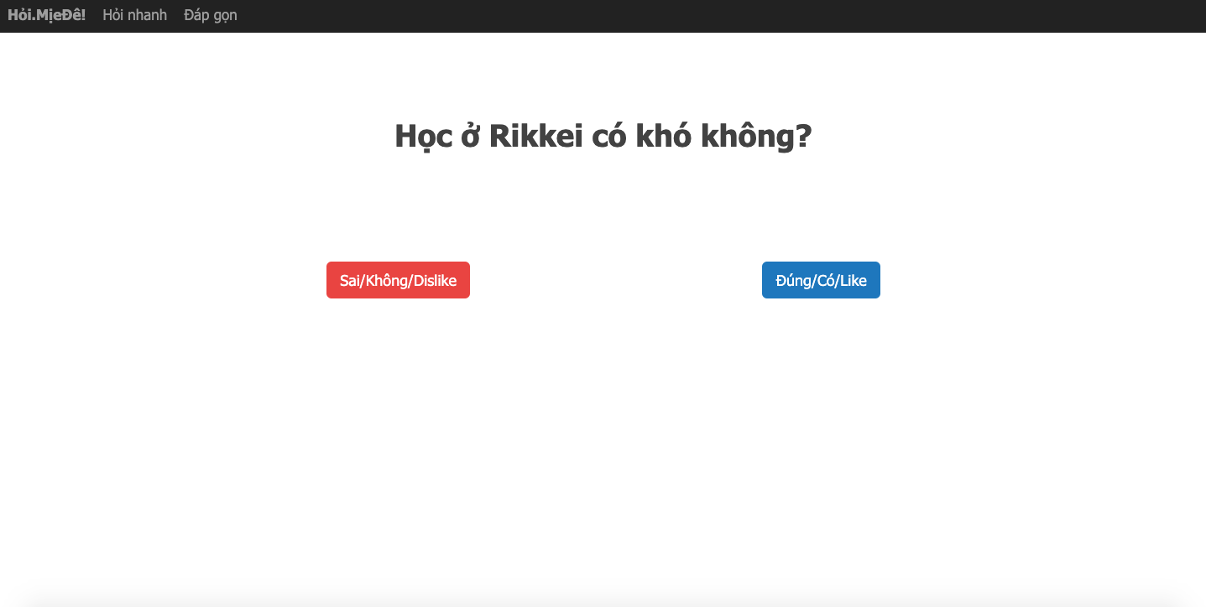

* **ask.html**

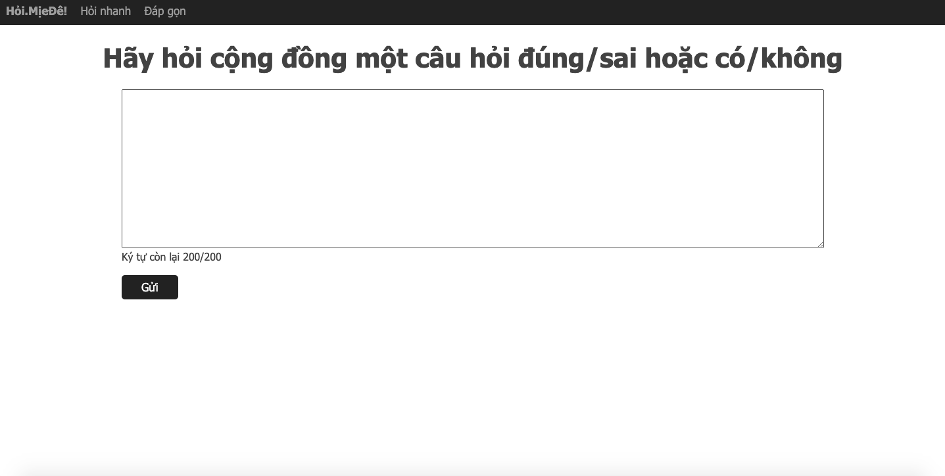

* **question-detail.html**

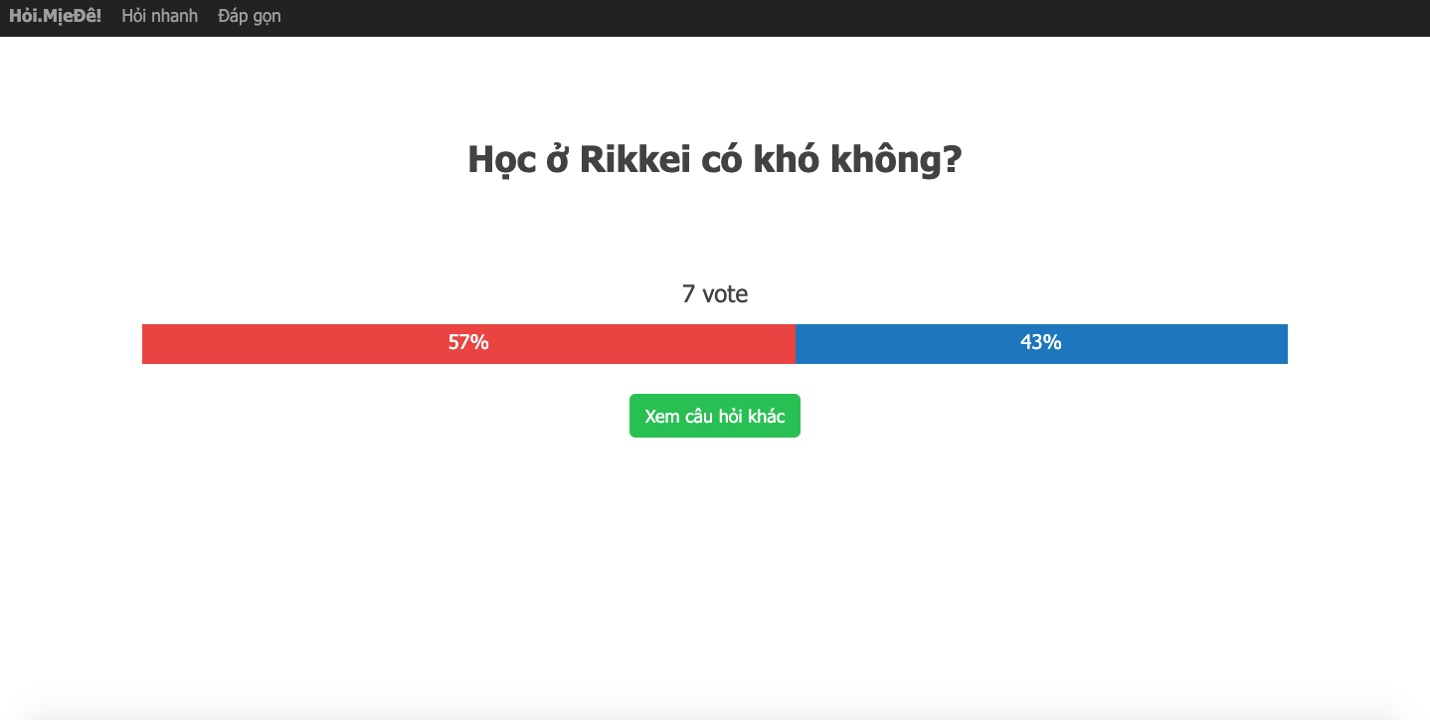

Bước 4:

* Dựa vào url, gửi về cho người dùng các file HTML sau thay vì text như exercise 02
* Sử dụng res.sendFile(url – đường dẫn đến các file static) để gửi về cho client các file HTML
  + “/”: index.html
  + “/ask”: ask.html
  + “/question-detail/:id”: question-detail.html
  + Các đường dẫn khác: PAGE NOT FOUND

## 3. Đánh giá

Để hoàn thành bài tập, học viên cần:

* Đưa mã nguồn lên GitHub.
* Dán link của repository lên phần nộp bài trên hệ thống.